2010年福州市初中毕业会考、高级中等学校招生考试
地 理 试 卷
选择题：
- 福州别名“三山”是指：
A、鼓山、五虎山、雪峰山 B、青云山、青芝山、石竹山
C、乌山、于山、屏山 D、乌山、鼓山、旗山
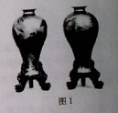
2、图1，是世博会福建馆展出的被誉为福州“特艺三宝”之一的工艺品，它是：
A、脱胎漆器 B、平潭贝雕

C、闽清青白瓷 D、寿山石雕

3、本初子午线是指：
A、180°经线 B、0°经线 C、东西半球分界线 D、南北半球分界线
2010年4月22日，是第41个世界地球日，中国今年的地球日主题为：“珍惜地球资源，转变发展方式，倡导低碳生活”。据此回答4-5题
4、下列属非可再生资源的是：
A、太阳能 B、水能 C、矿产资源 D、森林资源
5、下列行为符合低碳生活的是：
A、节假日大量使用纸质贺卡 B、节约用电，人走灯灭
C、经常使用一次性筷子 D、超市购物大量使用塑料袋
读图2“某地等高线地形图”回答6-7题：
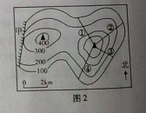
6、图中甲处表示：
A、山顶 B、山谷
C、山脊 D、陡崖

7、图中四条登山路线，坡度最陡的是：
A、① B、②
C、③ D、④

2009年12月在哥本哈根召开世界气候大会，旨在为我们生存的地球开出“降温药方”，面对全球气候变暖的严峻挑战，本次会议异常“火热”，结合图3，回答8-9题：
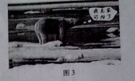
8、图中动物主要生活在：
A、非洲 B、南极地区
C、澳大利亚 D、北极地区

9、全球气候变暖导致的后果是：
A、全球沙漠变成绿洲
B、南极冰川面积扩大
C、海平面上升 D、全球降水持续增加
10、为服务，迎接上海世博会，组委会向社会招募了大量懂英语的志愿者，因为英语是：
A、世界上使用人数最多的语言 B、世界上使用最广泛的语言
C、联合国规定的唯一工作语言 D、上海世博会唯一指定外语
11、下列地区中，人口分布最稠密的是：
A、撒哈拉沙漠 B、青藏高原 C、南极大陆 D、西欧平原
读图4，“伯明翰（英国）年内各月气温降水量图”回答12-13题：
12、欧洲西部大西洋沿岸典型气候是：
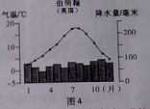
A、温带季风气候 B、温带海洋性气候

C、温带大陆性气候 D、地中海气候
13、当地人们利用该气候适合多汁牧草生产的特点，大力发展：
A、种植业 B、林业 C、畜牧业 D、渔业

14、东南亚地处亚洲与大洋洲，太平洋与印度洋之间的“十字路口”，扼守这一“十字路口”的“咽喉”要道是：
A、马六甲海峡 B、土耳其海峡 C、台湾海峡 D、巴拿马运河
2010年4月14日，青海玉树县发生了7.1级地震，读图5回答15----17题：
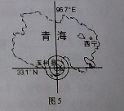
15、震中说在纬度是：
A、北纬96.7° B、南纬96.7°
C、北纬33.1° D、南纬33.1°
16、发生地震的青海省简称：
A、川 B、湘 C、新 D、青
17、从福州运送紧急药品到玉树，选择最快速的交通运
输方式：
A、航空运输 B、铁路运输 C、海洋运输 D、公路运输
18、我国所处的半球位置：
A、东半球、南半球 B、东半球、北半球 C、西半球、北半球 D、西半球、南半球
19、与我国一月0℃等温线大致接近的界线是：
A、横断山脉 B、天山—阴山一线 C、巫山—雪峰山一线 D、秦岭—淮河一线
20、在今年“5.18”海交会上，来自宝岛台湾的农产品大受欢迎，这些农产品最可能是：
A、大米 菠萝 B、苹果 梨 C、棉花 甜菜 D、哈密瓜 大豆
21、连接北京和香港九龙的铁路干线是：
A、京沪线 B、京哈线 C、京九线 D、京包线
22、我国南方地区和北方地区主要的粮食作物分别是：
A、青稞 水稻 B、高粱 玉米 C、玉米 水稻 D、水稻 小麦
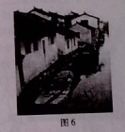
23、图6中的民居多见于我国的
A、北方地区
B、南方地区
C、西北地区
D、青藏地区

我国季风气候很容易带来各种灾害性天气。2009年入秋以来，西南的云南、广西、贵州等地遭受百年一遇特大旱灾。据此回答24-25题：
24、我国水旱灾害频繁的主要原因是：
A、夏季风活动不稳定 B、冬季风活动强烈 C。南北跨纬度大 D、地形复杂多样
25、在西南旱区许多地方人畜饮水困难，但不少江河的水却白白流走，无法利用，村民只能 “望水兴叹”。为了有效解决这个问题，我们应采取的措施：
A、防治水污染 B、人工降雨 C、改变当地气候 D、兴修水利设施

二、非选择题
26、长江、黄河是中华民族母亲河，读图7回答下列问题。
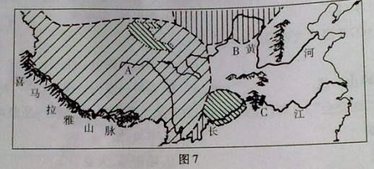
（1）长江、黄河发源地说在的A地形区是 高原。长江、黄河的流向大致为自 向- 流，从河流流向可以看出我国地势总特征是 。
（2）图中两条河流，水能丰富、航运价值大，有“水能宝库”“黄金水道”之称的是
（3）图中B地形区是 高原，该地区地表千沟万壑，主要是由于严重的 造成的。图中C是在长江干流上建成的我国最大水利枢纽 水利枢纽。
（4）三江源是长江、黄河、澜沧江的源头地区，素有“中华水塔”美誉。建立三江源自然保护区对于保护我们的母亲河有何意义？ （2分）

27、读图8、图9 回答下列问题：
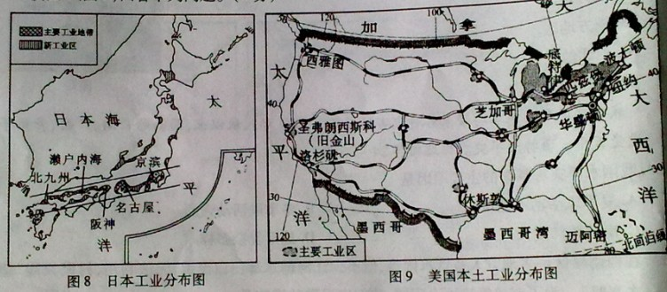
（1）从经济发展水平看，日本和美国均属于 （发展中/发达）国家。
（2）日本工业区主要分布在 沿岸和 沿岸；美国东北部工业区主要集中分布在 洋沿岸和五大湖沿岸。两者共同特点是都有便利的 条件。
（3）20世纪90年代以来，美国经济增长主要得益于 产业的蓬勃发展。世界上最大的电子工业基地是 ，它位于美国西海岸城市 （城市）东南。

28、亚洲是我们生活的大洲，它地域辽阔，文化多样。读图10回答下列问题：
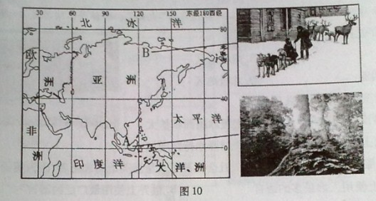
（1）亚洲东临世界上最大的大洋 洋，西南以 运河为界与非洲相邻。
（2）亚洲地跨 带、温带、寒带。A地终年高温多雨，属 气候类型。
B地气候终年严寒，A、B两地气候差异主要是受 因素的影响。
（3）亚洲东部主要分布的人种是 种人，西亚的阿拉伯人属于 种人
（4）亚洲人民创造了灿烂的古代文明，下列名胜古迹位于亚洲的是： （双项选择）
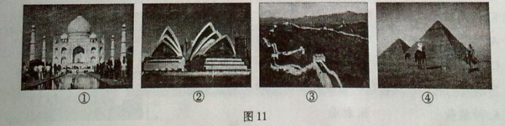
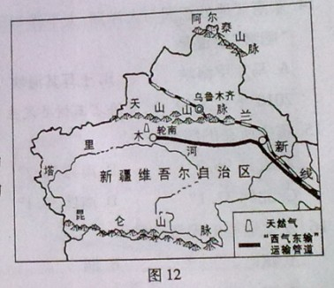
29、读图12，结合有关资料回答下列问题：
（1）新疆是一个以 族（少数民族）、汉族为主体的多民族聚居区。
（2）西气东输工程使新疆丰富的
资源得到开发，通过
运输方式输送到东部市场，该工程起点位于 盆地的轮南。
（3）从甘肃兰州坐火车到新疆的天山旅游，经过的铁路干线是
线，沿线可能看到的风光是： （双项选择）
A、大漠孤烟 B、山地牧场 C、热带丛林 D、傣家竹楼
材料：新疆降水稀少，气候干旱。在绿洲地区，人们修建坎儿井等水利设施，发展了灌溉农业。基于日照充足，积温高，昼夜温差大等特有光热条件，棉花，瓜果等特色农产品品质优异。
（4）根据材料分析，新疆发展种植业的优势条件是 ，劣势是 资源不足。
30、2010年世界博览会在我国上海举办。读图13回答下列问题：
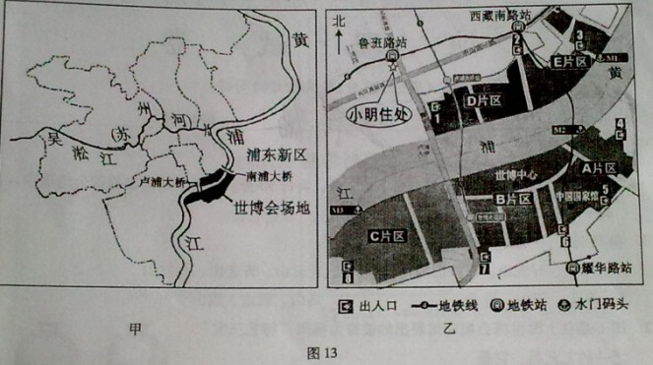
（1）小明暑假要到上海参观世博园，暑假期间上海的昼夜长短情况是 。小明想了解世博园各个片区的具体分布，应选择甲、乙两幅图中的 图。
（2）甲、乙两图中比例尺较大，内容较详尽的是 图。读图可知中国国家馆位于世博中心的 方向。
（3）画图。小明从住所出发，计划乘坐地铁从6号出入口进世博园参观中国国家馆，请你在图上帮他画出最便捷路线。请在答题卡上按要求画图。（2分）
（4）本次世博会的主题是“城市，让生活更美好”，请描绘出你心中理想的未来城市景象。
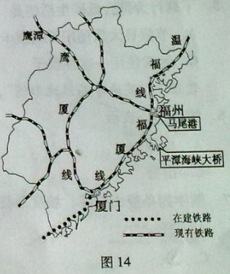
。（2分）

31、2010年4月26日，福厦高速铁路通车。日益完善的海陆空交通运输网络，对于促进海峡西岸的经济建设，具有十分重要的意义，读图14，回答下列问题
（1）福厦高铁连接我省沿海两个最重要城市
和 。
（2）福州东临 海，是一座滨江、滨海城市。位于闽江口的 港，是作为海峡两岸海上直航的港口之一。福州国际机场位于 市（县级市）。
（3）正在建设的平潭海峡大桥使福建省第一大岛 岛与大陆相连，为平潭综合经济实验区经济发展创造了条件。请结合平潭县的地理位置、海岛资源等条件，为它的经济发展提出你的建议。（至少2点）（2分）

二○一○年福州市一一届初中学业统一考试
地理试卷参考答案
一、选择题（每小题2分，共50分）
1．C 2．A 3．B 4．C 5．B 6．D 7．C
8．D 9．C 10．B 11．D 12．B 13．C 14．A
15．C 16．D 17．A 18．B 19．D 20．A 21．C
22．D 23．B 24．A 25．D
二、非选择题（共50分）
26．（10分）
（1）青藏 西 东 西高东低（西高东低，呈三级阶梯状分布）
（2）长江
（3）黄土 水土流失 三峡
（4）涵养水源，保护江河源头生态系统（言之有理即可得分）（2分）
27．（8分）
（1）发达
（2）太平洋 濑户内海 大西 交通（水运）
（3）高新技术 硅谷 旧金山
28．（8分）
（1）太平 苏伊士
（2）热 热带雨林 纬度
（3）黄 白
（4）①、③
29．（8分）
（1）维吾尔
（2）天然气 管道 塔里木
（3）兰新 A、B
（4）日照足、积温高、昼夜温差大等光热条件 水

30．（8分）
（1）昼长夜短 乙
（2）乙 东南
（3）作图略（线路从图中鲁班路站沿地铁4号线至西藏南路站转8号线至耀华路站，由6号入口进入）（2分）
（4）洁净的空气；清澈的河水；成片的绿地；有序的交通；舒适的住房等（言之有理即可得分）（2分）
31．（8分）
（1）福州 厦门
（2）东 马尾 长乐
（3）海坛 发展旅游业、对台商贸等（言之有理即可得分）（2分）

